Biblio-Volontari

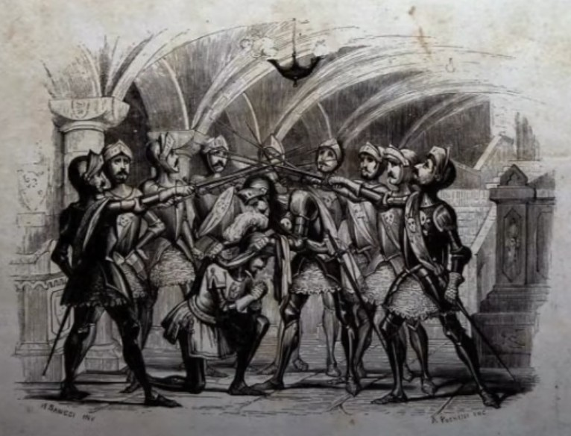

BIBLIO VOLONTARI

Creazione gruppi di volontari per vari progetti

Le proposte:

1 - Proposta cinemino con proiezioni serali a partire da ottobre nella biblioteca di Spazio27b - ipotesi film tratti da libri -

2 - Biblioteca in tour con letture itineranti e possibilità di raggiungere quartieri/parchi/aree dove ancora non siamo conosciuti (da strutturare per la prossima primavera) -

**3 - Tradizioni e racconti da raccogliere in un video o libro - ricette originali e variazioni sul tema -**

4 - RSA proiezione del docufilm "regalaci la tua storia" -

5 - letture animate in biblioteca 3-6 anni individuare un tema che faccia da filo conduttore e attivare gruppo -

6 - Musica, lavoro su dialetto e canzoni da "osteria", giochi di una volta -

7 - Buone pratiche di sostenibilità: attività di lettura o laboratorio sulle buone pratiche di educazione civica -

8 - Letture animate dallo scrittore del libro stesso (autori del gruppo volontari)

**Proposta n. 3**

By Redigonda Giorgio

Nota:

Ho tutto pronto, rodato e collaudato.

Mancano i volontari che intendono aderire.

Creazione di un gruppo con finalita' di creare video, testi, podcast sul tema "tradizioni e racconti popolari

"Mostra il processo elaborativo

Ottima idea! Creare un gruppo per produrre contenuti su tradizioni e racconti popolari è un modo fantastico per preservare e diffondere un patrimonio culturale di inestimabile valore.

Ecco una guida strutturata per avviare il vostro progetto, dalla definizione del gruppo alla creazione dei contenuti.

**Progetto "Cantastorie Digitali": Guida alla Creazione di un Gruppo Creativo**

L'obiettivo è creare un collettivo appassionato e organizzato. Ecco come procedere passo dopo passo.

**Fase 1: Definizione del Progetto e Strategia (Le Fondamenta)**

Prima di cercare i membri, è fondamentale avere le idee chiare.

**1) - Nome del Gruppo/Progetto:** Trovate un nome che sia evocativo e facile da ricordare. Esempi: "Voci della Tradizione", "Radici Narranti", "Cantastorie Digitali", "Italia Dimenticata".

**2) - Mission e Vision:**

- - **Mission (Cosa fate):** "Il nostro obiettivo è ricercare, documentare e condividere le tradizioni e i racconti popolari italiani attraverso video, podcast e testi per renderli accessibili a un nuovo pubblico.

- - **Vision (Dove volete arrivare)**: "Vogliamo diventare un punto di riferimento autorevole e coinvolgente per la riscoperta del folclore italiano, creando una community di appassionati.

**3) - "Identificazione della Nicchia**: "Tradizioni e racconti" è un campo vasto. Per iniziare, potreste concentrarvi su:

- - **Un'area geografica:** Visto che vi trovate in Lombardia, potreste iniziare con le leggende lombarde (es. la storia del drago Tarantasio, le leggende del Lago di Como, le streghe della Valcamonica) per poi espandervi.

- - **Un tema specifico**: Creature fantastiche (orchi, fate, folletti), leggende legate a castelli e borghi, riti e feste pagane, racconti legati a cibi e ricette, figure di santi e briganti.

**4) - Definizione del Target:** A chi vi rivolgete?

4.1) - Appassionati di storia e folclore.

4.2) - Studenti e insegnanti in cerca di materiale didattico.

4.3) - Viaggiatori e turisti interessati alla cultura locale.

4.4) - Italiani all'estero che vogliono riscoprire le proprie radici.

**Fase 2: Creazione del Gruppo di Lavoro (Il Team)**

Un buon team ha competenze diverse ma complementari. Non serve che una persona faccia tutto.

**Ruoli Chiave da Ricoprire:**

**- Il Ricercatore / Lo Storyteller (Il Cuore):** La persona che scova le storie, consulta libri, archivi, e magari intervista anziani del posto. È l'anima del progetto.

**- Lo Sceneggiatore / Il Copywriter (La Voce)**: Adatta le storie grezze ai diversi formati. Scrive i testi per i video, i copioni per i podcast e gli articoli per un eventuale blog.

**- Il Videomaker / Montatore (L'Occhio):** Si occupa delle riprese video (che possono essere anche animazioni, riprese di luoghi, o interviste) e del montaggio.Il

**- Tecnico Audio / Producer Podcast (L'Orecchio)**: Registra le voci, cura il sound design (musiche, effetti sonori) e monta gli episodi del podcast.

**- Il Social Media Manager / Divulgatore (Il Megafono)**: Gestisce i canali social, pubblica i contenuti, interagisce con la community e promuove il progetto.

**Come Trovare i Membri:**

**Cerchia di amici:** Iniziate dalle persone che già conoscete.

**Gruppi Facebook/Social:** Cercate gruppi di videomaker, podcaster, scrittori, appassionati di storia locale della vostra zona (es. "Videomaker Lombardia", "Appassionati di storia milanese").

**Associazioni Culturali**: Contattate le Pro Loco, associazioni storiche o culturali del territorio. Spesso sono entusiaste di collaborare.

**Scuole e Università:** Studenti di Lettere, Beni Culturali, Accademie di Belle Arti o scuole di cinema potrebbero essere interessati a fare esperienza.

**Fase 3: Flusso di Lavoro e Produzione Contenuti (L'Azione)**

Una volta formato il gruppo, definite un processo chiaro.

**- Brainstorming e Calendario Editoriale:**

- **Decidete insieme le prime** 5-10 storie da raccontare.

- **Create un calendario editoriale** condiviso (usando strumenti come Google Calendar, Trello o Asana) per pianificare le uscite: es. un video ogni due settimane, un podcast a settimana.

**2) - Produzione dei Contenuti (Esempi Pratici):**

**VIDEO:**

**Formato "Documentario Breve":** Raccogliete immagini dei luoghi dove è ambientata la leggenda (es. un castello, un bosco in Lombardia), unitele a illustrazioni o animazioni semplici, con una voce narrante che racconta la storia.

**Formato "Intervista":** Trovate un esperto locale, uno storico o un anziano del paese e intervistatelo.

**Piattaforme:** YouTube (per contenuti più lunghi), Instagram Reels/TikTok (per aneddoti brevi e curiosità).

**PODCAST:**

**Formato "Narrazione Immersiva":** Un narratore racconta la storia con l'aggiunta di musiche suggestive ed effetti sonori (il vento in un bosco, lo scricchiolio di una porta). È un formato molto potente per il folclore.

**Formato "Tavola Rotonda":** Due o tre membri del gruppo discutono di una tradizione, analizzandone le origini e i significati.

**Piattaforme:** Spotify, Apple Podcasts, Google Podcasts, Spreaker.

**TESTI:**

**Blog/Newsletter:** Scrivete articoli di approfondimento sulla storia, con fonti, immagini e curiosità. Questo aiuta anche a posizionarvi su Google.

**Post sui Social:** Create caroselli su Instagram con illustrazioni e testi brevi, o thread su X (Twitter) che riassumono una leggenda.

Piattaforme: Un blog personale (WordPress, Medium), Substack, Facebook, Instagram.

**3) - Strumenti Utili:**

**Organizzazione:** Trello, Asana, Google Drive (per condividere file).

**Comunicazione**: Slack, Discord o un semplice gruppo WhatsApp.

**Musica e Suoni** (Royalty-Free): Epidemic Sound, Artlist, YouTube Audio Library.

**Grafica Semplice**: Canva.

**Fase 4: Distribuzione e Crescita (Farsi Conoscere)**

Creare ottimi contenuti è solo metà del lavoro.

**Sfruttate i Social:** Create profili dedicati al progetto (es. Instagram, Facebook, TikTok) e condividete non solo il contenuto finale, ma anche il "dietro le quinte" (le vostre ricerche, le sessioni di registrazione, le visite ai luoghi).

**Collaborate:** Contattate altri creator che trattano temi simili (storia, viaggi, mistero) per fare dirette insieme o promuovervi a vicenda.

**Create una Community:** Fate domande al vostro pubblico, invitateli a condividere i racconti dei loro nonni, create un hashtag per il vostro progetto (es. #CantastorieDigitali).

**Contattate la Stampa Locale:**

**Conclusioni**

Un progetto sulla riscoperta del territorio è spesso di interesse per i giornali e le radio locali.

In bocca al lupo per questa meravigliosa avventura! È un progetto con un potenziale enorme, capace di unire persone e di ridare vita a storie che meritano di non essere dimenticate.